# Drempel 7

## Les inhoud:

* 50 minuten les
* Leerdoelen
* Opdracht
* Lesvoorbereidingsformulier
* Eindopdracht onderdeel

## Leerdoelen van Drempel 7:

* De leerlingen weten beknopt het tijdsverloop van het begin van de agrarische revolutie.
* De leerlingen kunnen het ontstaan van de agrarische revolutie uitleggen
* De leerlingen kunnen het uitleggen hoe de agrarische revolutie tot specialisatie leidden.
* De leerlingen kunnen zelf 3 voorbeelden van specialisatie noemen.

## Opdracht

In de les voeren de leerlingen nog geen opdrachten uit, dit zullen zij tijdens de excursie naar het Archeon doen.

**Benodigdheden:**

Per tweetal het opdrachtenboekje van het Archeon. Dit zijn dezelfde tweetallen als waar zij de video opdracht mee uitvoeren.

Lessonup: <https://www.lessonup.com/nl/lesson/hzRTAsqZfXpxrT2Qu?utm_source=app&utm_campaign=shared-lesson-app&utm_content=1700405203727&utm_medium=shared-link>

**Uitvoering**:

De opdracht gaat in op het geografisch beeld van de agrarische revolutie en de intensivering hierna. Tijdens de les in de ochtend voor het vertrek naar het Archeon is er een korte uitleg waarin uitgelegd word wat deze dag de bedoeling is. De leerlingen gaan zelf in het park rondlopen en de bijbehorende opdrachten maken. De leerlingen maken allemaal de opdrachten bijbehorend van de Prehistorie expeditie, zij mogen zelf de keuze maken tussen de Romeinse tijd en de Middeleeuwen expeditie.

## Eindopdracht onderdeel

De eindopdracht wordt in tweetallen uitgevoerd.

Voor de eindopdracht moeten de leerlingen in het Archeon onderzoek naar specialisatie van de mensen. Zij gaan in het park voorwerpen op de foto zetten uit verschillende tijden. Zij gaan de verandering van deze voorwerpen vertellen in de video, vergelijkend met voorwerpen die eenzelfde functie hebben in de huidige tijd.

De volgende vragen moeten beantwoord worden door het tweetal bij 3 voorwerpen:

1. Hoe heet dit voorwerp?
2. Welke functie heeft dit voorwerp?
3. Ben je het bij een andere tijd in het Archeon nogmaals tegengekomen die beter of minder werkt?
4. Wat gebruik jij nu zelf als jij hetzelfde wilt uitvoeren?

**Beoordeling:**  
De opdrachten van de leerlingen worden beoordeeld of zij het volledig en serieus hebben gemaakt, de inhoud kijken we niet per vraag na op correctheid i.v.m. de tijd.

In de video worden de leerlingen beoordeeld of zij alle onderdelen van de opdracht erin hebben zitten.

# Les voorbereidingsformulier

|  |  |  |
| --- | --- | --- |
| **Tijd** | **Wat te doen?** | **Benodigdheden** |
| 0-5 minuten | Het lokaal hoeft niet op een andere manier ingedeeld te worden vooraf. Op het digibord kan eventueel neergezet worden dat zij in het duo moeten zitten waarmee zij samen werken.  *Alle leerlingen gaan zitten en pakken vooralsnog geen spullen. Zij draaien voor zover mogelijk hun stoel richting de leerkracht.*  Heet de leerlingen welkom. | Digiboard met Lessonup |
| Aandacht richter 8 minuten. | Vertel de planning van de dag. Dat wij een korte les als introductie hebben. Na de les richting het Archeon gaan als excursie en zij daar aan de opdrachten bij drempel 7 gaan.  Drempel 7 is de landbouw/agrarische/neolitische revolutie. Jullie hebben dit allemaal bij het vak geschiedenis gehad in de brugklas waar jullie geleerd hebben over de Egyptenaren en de Romeinen, maar zij waren niet de eerste. Let op de video, hoeveel dingen worden er benoemd waar wij nog steeds gebruik van maken?  *Leerlingen kijken naar de video op het bord.*  Dit is om nieuwsgierigheid bij de leerling op te wekken. Zij zullen tijdens deze korte video door dat zij iets hebben meegekregen om op te letten, beter naar de video kijken. | Lessonup  Whiteboard om de drie vragen / onderwerpen op te schrijven. |
| Uitleg  20 min | Vertel over de oorzaken van landbouw, dat na duizenden jaren leven als jager-verzamelaars ineens aan akkerbouw gingen doen. Dit komt door de klimaat verandering. Het Holoceen begint.  Hierdoor begint de landbouw gelijktijdig op verschillende plekken op de wereld, vanuit waar het later verspreid.  De gevolgen van landbouw: vaste woonplaats, economie, sociale verschillen, cultuur en slechtere gezondheid.  Landbouw leid tot specialisaties, niet iedereen hoeft meer heel de dag bezig te zijn met het krijgen van eten. Hierdoor ontstaan dus verschillende beroepen en het schrift. Met het schrift zijn wij dus pas uit de prehistorie en is de geschiedenis begonnen | Lessonup |
| Uitleg van de opdrachten. | Korte omschrijving van de opdrachten.  Zij gaan aan de slag met de expedities die het Archeon heeft gemaakt. Alle leerlingen doen die van de prehistorie, zij mogen voor het tweede deel kiezen of zij de Romeinse tijd of de Middeleeuwen expeditie doen.  Deel de opdrachten van de expedities in het Archeon uit. Zij kunnen deze vast doornemen, geef aan dat zie hier ook de tijd voor hebben in de bus. | Lessonup  Opdrachten uitgeprint |
| Afsluiting  10 minuten | Benoem nog de spelregels voor tijdens de excursie. Geef duidelijk aan wat van hen verwacht wordt qua gedrag, aangezien wij in het Archeon te gast zijn.  De tijden van de bus staan erbij, benoem dat zij voor dat de bussen vertrekken nog snel naar het toilet kunnen. | Lessonup |
| Vertrek met de bussen om: vul tijd in |  |  |

**Dag indeling vanaf vertrek met de bus:**

Ontvangst

Vanaf 09:45 uur ben je van harte welkom bij ons entreegebouw. De begeleiders melden de aankomst van de groep bij onze kassamedewerkers. Je ontvangt:

- Dagprogramma, hierop staan de activiteiten* vermeld waaraan de leerlingen deel kunnen nemen.

*Activiteiten: o.a. schminken, vuur maken, broodje bakken, boogschieten, zwaardvechten, armbandje vilten, kaarsje maken, exerceren, fibula maken

- Plattegrond.

- Voucher voor het afhalen van de ijsjes en eventueel uw lunch.

- Terugkomkaartje.

Lunch

Indien je de lunch gereserveerd heeft hoor je bij de entree het tijdstip en de plaats waar de lunch genuttigd kan worden.

Zelf meegebrachte lunch kun je op verschillende plaatsen in het park nuttigen; bij de Herberg, het Klooster en bij de speeltuin. Wij kunnen voor een zelf meegebrachte lunch geen plaats reserveren.

Doe route (indien gereserveerd) verzamelen bij:

Prehistorie – Mesolithicum *(Hier verzamelen wij)*

Romeinse tijd - Forum

Middeleeuwen – Klooster

Gladiatorengevecht

14:30 uur: Gladiatorengevecht in de Arena.

Het Gladiatorengevecht duurt ca. 30 minuten. Je wordt verzocht op tijd aanwezig te zijn en de Arena tijdens de show niet te verlaten.

Vertrek

Archeon sluit om 15:30 uur. Indien je het Gladiatorengevecht bezoekt kun je vanaf 15:15 uur vanaf de parkeerplaats vertrekken.

Wij gaan gezamenlijk na het gladiatorengevecht naar de bussen voor vertrek.

Ik weet niet waarom de opdrachten lelijk hieronder kopiëren maar in losse documenten staan ze wel goed.

Archeon Expeditietocht prehistorie

|  |  |
| --- | --- |
| Hartelijk welkom in Themapark Archeon. De naam Archeon heeft te maken met archeologie. Een archeoloog onderzoekt hoe de mensen vroeger woonden en  leefden door letterlijk naar het verleden te graven. Met behulp van de resultaten van archeologisch onderzoek zijn in Archeon drie tijden gereconstrueerd uit het Nederlandse verleden: de prehistorie, de Romeinse tijd en de middeleeuwen. In Archeon komen deze | tijden weer tot leven. In Archeon ga je op reis door de tijd!    Met deze speurroute kun je op reis door de prehistorie van Nederland. Als je goed om je heen kijkt en nadenkt, kun je deze vragen vast beantwoorden.  Als je het echt niet weet, vraag het dan eens aan een bewoner van de prehistorie.  Veel plezier. |

**De term ‘prehistorie’**

De verschillende periodes uit de prehistorie worden vaak met hun Griekse benamingen genoemd. Er wordt dan gesproken van *Paleolithicum* (*Palaios* = oud), *Mesolithicum* (*Mesos* = midden) en *Neolithicum* (*Neos* = nieuw). Het woord *Lithos* betekent steen. Na de steentijd kwamen de metaaltijden: de bronstijd en de ijzertijd.

In Archeon zijn huizen uit verschillende periodes uit de prehistorie gereconstrueerd:

|  |  |
| --- | --- |
| - Mesolithicum | ± 5500 v. Chr. |
| - Neolithicum: |  |
| De Lineaire Bandkeramiek | ± 5300-4900 v. Chr. |
| De Trechterbeker Cultuur | ± 3200-2700 v. Chr. |
| - Bronstijd | ± 2200-800 v. Chr. |
| - IJzertijd | ± 800-12 v.Chr. |

**Paleolithicum**

Vanaf 17.000 jaar geleden spreekt men van het *Magdalénien*. Deze laatste fase van het *Paleolithicum* was een koude periode. Jagers trokken voortdurend rond en leefden in tenten die weinig resten achterlieten, soms een ring van stenen die een tentplaats aantoonden of afval van vuursteenbewerking.

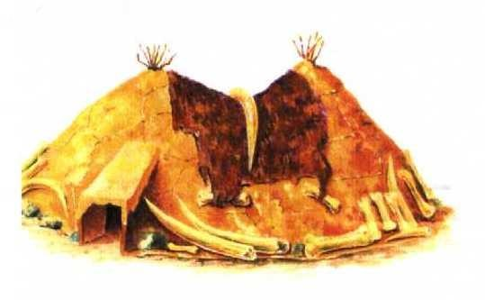

*Reconstructie van een uit mammoetbeenderen gebouwde tent*

Vindplaatsen met veel afval worden geïnterpreteerd als basiskampen van waaruit men expedities ondernam. Als noordelijke uitloper van deze laat *Magdalénien-jagers* trokken de jagers van de *Hamburg cultuur* tussen 17.000 – 11.000 v.Chr. rond (genoemd naar een vindplaats rond deze Duitse stad). Er is niet veel van deze cultuur overgebleven, evenals van de *Tjongercultuur* rond 10.000 v.Chr. en *Ahrensburgcultuur* rond 9.000 v.Chr. Hier en daar zijn wat kampementjes van deze *grootwildjagers* gevonden. Het Toendraklimaat dwong de mensen met de kuddes mee te trekken en onderweg kruiden en planten te verzamelen. Als rond 10.000 v.Chr. een definitieve klimaatsverandering optreedt (het wordt warmer), veranderen de mogelijkheden van bestaan en eindigt het *Paleolithicum*.

Omdat er uit deze periode geen duidelijke hut- of tentplattegronden bekend zijn uit opgravingen, hebben we in Archeon geen Paleolithicum nagebouwd.

.

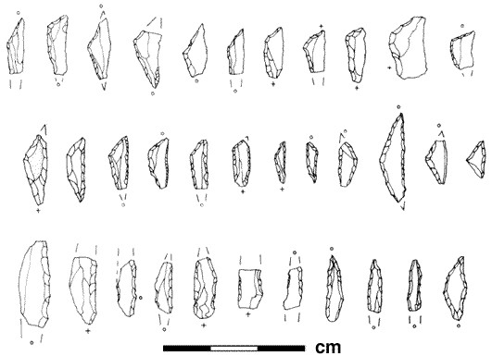 *Microlieten*

**Midden Steentijd**

Rond 10 000 v. Chr. warmt het klimaat weer op: het einde van een ijstijd. Nederland raakt dicht bebost met veel venen en moerassen. In de Midden Steentijd leefden er ongeveer duizend mensen in wat nu Nederland heet. De mensen leefden van de jacht, de visvangst en het verzamelen van voedsel uit de natuur. Men woonde nog niet op één vaste plek , maar trok met de seizoenen mee naar plekken waar op dat moment veel voedsel te vinden was. Het enige huisdier dat men kende was de hond.

In de Midden Steentijd gebruikte men in plaats van grote scherven vuursteen vaak zogenaamde microlieten (letterlijk ‘kleine stenen’). Deze minuscule stukjes vuursteen, meestal tussen de één en twee centimeter, konden achter elkaar met bijvoorbeeld berkenpek worden vastgezet in een vatting van been, gewei of hout.

**1. Wat is het voordeel van microlieten?**

1. Ook kinderen kunnen er mee werken
2. Ze zijn klein dus kosten ze minder grondstof en ze zijn makkelijk te vervangen
3. Ze nemen minder ruimte in beslag

**2. Kijk rond in het kamp. Welke gereedschappen werden gebruikt om mee te vissen**

1. Ze deden het met hun handen
2. Fuiken en netten
3. Hengel met benen vishaak, een fuik van wilgentenen, netten van plantaardige vezels, vissperen en kano’s

**3. Men had nog geen aardewerk. Hoe kon men toch water koken?**

1. Men had nog geen vuur dus koken deed men nog niet
2. Men maakte potten van ongebakken klei
3. In een houten bak of een bak van dierenhuid werden hete stenen gelegd

**Nieuwe Steentijd**

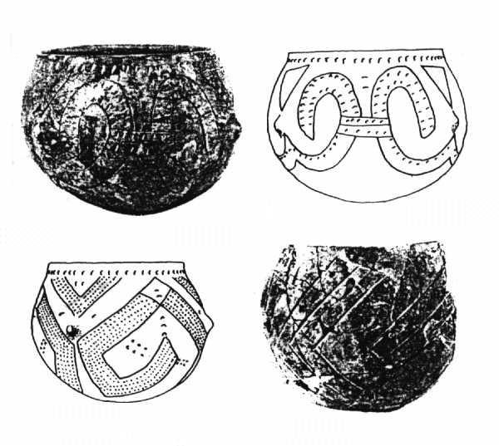

*Potten van de Lineaire Bandkeramiekcultuur*

**De eerste boeren**

De eerste boeren kwamen rond 5300 v. Chr. naar het zuiden van Nederland. Het waren waarschijnlijk mensen die vanuit het huidige Irak, via Oost-Europa naar Nederland kwamen. Ze zijn genoemd naar versieringen op het aardewerk: de Lineaire Band Keramiek (LBK).

**4. Naast granen, peulvruchten en papaver werd vlas verbouwd. Wat kan je met vlas doen?**

1. Vlas is goed te eten. De stengels en de bladeren zijn heel voedzaam
2. Uit de stengels kun je vezels halen om kleding van te maken (linnen), de zaden kan je eten.
3. Het is goed veevoeder

**5. Ze leefden alleen in het zuiden van Nederland in het zuidelijke puntje van Limburg. Waarom alleen daar?**

1. Daar was het warmer dan in het noorden van Nederland
2. Daar leefden geen jager-verzamelaars, dus men kon zich er makkelijk vestigen
3. Er was daar goed bewerkbare en vruchtbare grond: löss

**6. Waarom trokken deze mensen niet meer rond zoals de jager-verzamelaars?**

1. Dat waren ze zat na zoveel jaren rondtrekken
2. Ze durfden de rest van wat nu Nederland heet niet in te trekken. De jagerverzamelaars die daar rondtrokken waren te gevaarlijk voor de vredelievende boeren. **c.** Ze moesten wel, want de akkers moesten worden onderhouden. Bovendien vonden ze het niet zo erg want ze konden meer spullen verzamelen

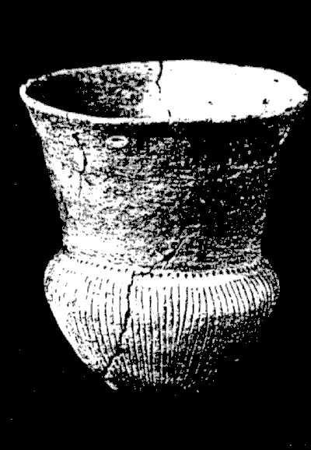

*Een Trechterbeker*

**De hunebedbouwers**

Ook de hunebedbouwers danken hun naam aan het aardewerk dat is teruggevonden. Het volk dat de hunebedden in het noordoosten van Nederland hebben gebouwd heet het Trechterbekervolk. Nieuw in deze tijd was dat men runderen gebruikte om bijvoorbeeld het eergetouw (een primitieve soort ploeg) te trekken. Dit scheelde een hoop tijd. Ook bouwde men (in heel Europa) graven en andere bouwwerken met enorme stenen. Deze bouwwerken (waaronder dus hunebedden) worden megalieten (letterlijk ‘enorme stenen’) genoemd.

**7. Men verbouwde naast onder andere granen ook papaver (ook wel bekend als klaprozen). Waarom verbouwde men dit?**

1. Uit papaver komen zaadjes die gegeten kunnen worden en van de hars kan opium (een verdovend middel) worden gemaakt.
2. Door het gebruik van trekdieren had men meer vrije tijd en had men meer tijd voor luxe zaken als bloemen.
3. Het woord papaver geeft al aan dat het om vaders gaat. De bloemen waren nodig voor de voorouderverering.

**8. De hunebedden werden van stenen gebouwd die in de voorlaatste ijstijd hier in Nederland terechtkwamen. Waar vinden we deze graven het meest terug in Nederland?**

1. Drenthe
2. Groningen
3. Limburg

**9. Na de Trechterbekercultuur kwamen verschillende andere culturen die naar de vorm van het aardewerk zijn genoemd. Welke?**

1. Kogelbekercultuur en Wielbekercultuur
2. Klokbekercultuur en Standvoetbekercultuur
3. Bronstijd en IJzertijd

**De Bronstijd**

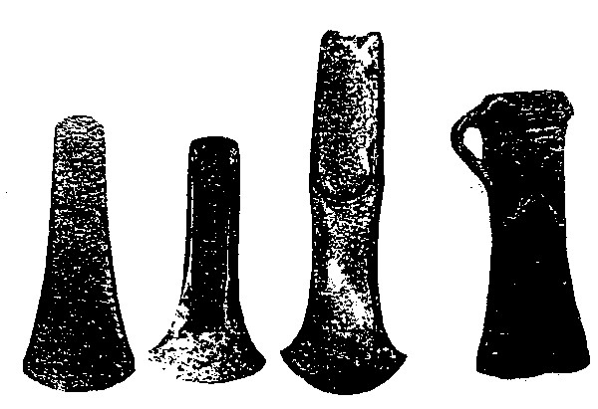 *Bronzen bijlen*

Eigenlijk is het na de steentijd eerst een korte tijd kopertijd. Maar omdat in Nederland het gebruik van brons (een legering van koper en tin) al heel snel in gebruik kwam, slaan we deze periode in Nederland meestal over. Brons is een metaal dat goed geschikt is om werktuigen van te maken. Helaas waren koper en tin niet in Nederland in de bodem te vinden. Dat moest uit bijvoorbeeld Cornwall en Wales of uit Zuid- Duitsland komen. Brons wordt in mallen gegoten.

In de middenbronstijd komt voor het eerst een echt wapen op dat alleen voor de strijd bedoeld is en niet ook voor de jacht: het zwaard.

**10. Veel mensen maakten nog gebruik van vuursteen. Waarom?**

1. Ze waren erg traditioneel en vertrouwden het nieuwe metaal niet
2. Brons was erg kostbaar
3. Brons is giftig en dus slecht voor je gezondheid

**11. De temperatuur van het brons moet ongeveer 1200 °C zijn om het goed te kunnen smelten. Wat heb je nodig om deze temperatuur te bereiken?**

1. Een vuur, een hoogoven en steenkool
2. Een vuur van houtskool
3. Een vuur van houtskool, een kuiltje in de grond en blaasbalgen

**12. De dieren werden in deze tijd met zekerheid in huis ondergebracht. Het huis is daarom opgedeeld in een woon- en een stalruimte. Hoeveel dieren konden er in één veebox staan?**

1. Twee: de dieren waren niet meer dan een meter hoog vanaf de grond tot de schouders
2. Eén: de koeien leken nog erg op de grote oerrunderen die toen ook nog in het wild rondliepen. Deze konden wel anderhalve meter hoog van de grond tot de schouders worden.
3. Geen: de dieren pasten niet door de deur

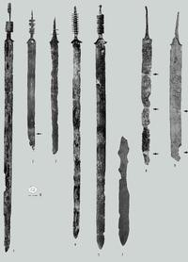 *Zwaarden uit de ijzertijd*

**De IJzertijd**

De naam zegt het al: in de ijzertijd gebruikte men ijzer voor het maken van scherpe gereedschappen. IJzererts was in de Nederlandse bodem op de zandgronden te vinden, maar ook in veengebieden vind je moerasijzererts. IJzer is net iets taaier dan brons. Het was dus ideaal voor bijvoorbeeld bijlen en zwaarden. Brons werd nog gebruikt voor scheermessen en sieraden. IJzer werd niet gegoten, maar gesmeed. Gietijzer is namelijk te bros voor werktuigen.

**13. In de ijzertijd werden de tot dan toe onbewoonde kwelders bewoond. Kwelders zijn gebieden vlak bij de zee die één of twee keer per jaar overstromen met zeewater. Waarom ging men onder andere hier wonen?**

1. Het werd wat overbevolkt op de zandgronden en er waren goede weidegronden voor de koeien in de kwelders
2. Koeien kunnen goed zwemmen, dus de overstromingen maakten niet zoveel uit
3. Er kwamen van nature terpen in het gebied voor waarop men kon wonen

**14. Om ijzer uit ijzeroer te winnen kon men niet het ijzer zelf eruit smelten. Dan krijg je gietijzer en dat is te bros om werktuigen van te maken. Wat deed men in plaats van het ijzer uit het oer smelten?**

1. Men smolt het zand eromheen weg en smeedde het zo ontstane materiaal uit totdat er alleen ijzer overbleef
2. Men loste het oer op in zoutzuur en liet het zoutzuur verdampen zodat men ijzer overhield
3. Men liet kinderen met kleine vingers de stukjes ijzer uit de oer peuteren

In de zandgebieden van Noordwest-Europa komen op tal van plaatsen prehistorische akkercomplexen voor die door archeologen worden aangeduid met de term ‘Celtic fields’. Ze hebben een schaakbordachtig patroon van vierkante of rechthoekige akkertjes van 20 x 50 meter die elk worden omgeven door brede zandwallen van 8-12 m breed en 30-100 cm hoog.

**15. Waarom is de naam Celtic fields eigenlijk wat ongelukkig gekozen?**

1. Fields betekent velden en het moet eigenlijk enkelvoud zijn: field
2. Het zijn Nederlandse akkercomplexen dus moeten ze eigenlijk Keltische Velden heten
3. Ze bevinden zich voornamelijk in het Germaanse gebied

Archeon Expeditietocht

Romeinse tijd

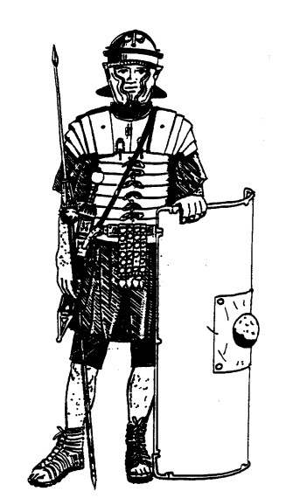Hartelijk welkom in Themapark Archeon. goed om je De naam Archeon heeft te maken met heen kijkt en archeologie. Een archeoloog onderzoekt nadenkt, kun je

hoe de mensen vroeger woonden en deze vragen

leefden door letterlijk naar het verleden te vast graven. Met behulp van de resultaten van beantwoorden. archeologisch onderzoek zijn in Archeon Als je het echt drie tijden gereconstrueerd uit het niet weet,

Nederlandse verleden: vraag het dan

de prehistorie, de Romeinse tijd en de eens aan een middeleeuwen. In Archeon komen deze Romein. tijden weer tot leven. In Archeon ga je op Veel plezier. reis door de tijd!

Met deze speurroute kun je op reis door de Romeinse Tijd van Nederland. Als je

**Romeinen in Nederland: 50 voor Chr. tot 400 na Chr.**

Rond 50 voor Chr. besliste de Romeinse veldheer Julius Caesar dat de Rijn een grens zou zijn van het Romeinse Rijk. Dit rijk bestond uit een groot deel van Europa en delen van Afrika en klein-Azië. Door deze beslissing werd het Zuiden van Nederland een provincie van het Romeinse Rijk. Het was eerst een deel van Gallia Belgica. Daarna werd het Germania Inferior genoemd of Germania Secunda. De Romeinen bleven in Nederland tot het jaar 400 na. Chr.

Nederland was in de Romeinse tijd een militair grensgebied. Met hulp van de stammen der Bataven (Betuwe) en de Chatten (Katwijk) verdedigden de Romeinen zich tegen de, in Romeinse ogen zeer onbeschaafde, Germanen.

De grens (limes) liep langs de Rijn, die toen bij Katwijk in zee uitmondde. Dit is tegenwoordig de Oude Rijn die ook hier door Alphen aan den Rijn stroomt. Langs de grens werden forten gebouwd. In deze forten zaten Bataafse hulptroepen, die o.a. zeer goede ruiters waren. In Alphen aan de Rijn lagen de forten Albanianae en Nigrum Pullum. Bij Nijmegen (Noviomagus) lag een groot Romeins legioen.

Het Romeinse grensstadje in Archeon heet Traiectum ad Rhenum, dit is Latijn voor “oversteek plaats aan de Rijn”. Het leven in het stadje speelt zich af rond 150 n. Chr., de regeringsperiode van keizer Antoninus Pius. Tijdens zijn relatief vreedzame regering werd er veel gebouwd in Nederland. De gebouwen van Trajectum ad Rhenum hebben in werkelijkheid op verschillende plaatsen in Nederland bestaan. De fundamenten zijn bij opgravingen teruggevonden.

**Route: Als je de kassa gepasseerd bent loop je links langs de middeleeuwen naar de Romeinse stad. Voorbij de speeltuin zie je naast de wei aan de linkerkant de herberg.**

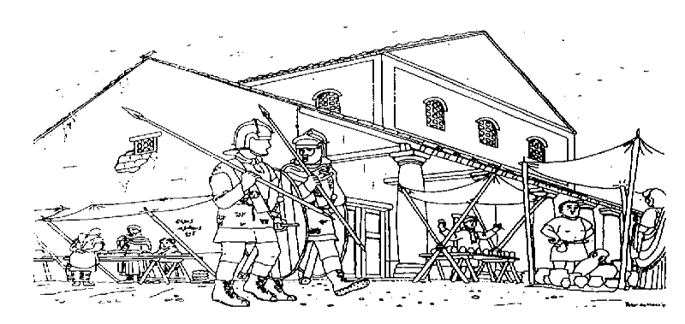

De regering in Rome vond het belangrijk dat allerlei berichten en voorwerpen door het hele rijk konden worden gestuurd, over goede wegen. Er moesten veilige herbergen zijn waar je kon eten en kon slapen of van paard kon wisselen. Bezoekers van de herberg waren o.a. hoge officieren, handelaren, koeriers en soldaten. Alle herbergen in het Romeinse rijk waren op dezelfde manier gebouwd. Ze hadden ook allemaal dezelfde poorten. Deze poorten waren zo gebouwd dat er twee paarden langs elkaar de herberg in konden. Eén paard de herberg in en één paard de herberg uit. In Egypte waren deze poorten groter.

**1. Waarom waren de poorten in Egypte groter?**

1. In Egypte reden ze op kamelen en die zijn dikker dan paarden.
2. Grote poorten gaven status aan de herbergier.
3. De Romeinen in Egypte konden minder goed rekenen en daarom maakten ze veel fouten bij het bouwen van gebouwen.

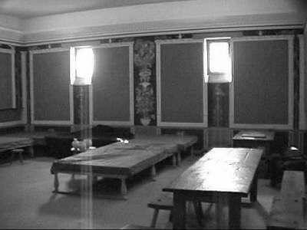**2. Als je naar binnen loopt zie je een heel luxe kamer, het triclinium. Wat deden de Romeinen in deze ruimte?**

1. Hier sliepen ze
2. Hier deden ze spelletjes
3. Hier lagen ze te eten

**3. In deze ruimte werden ook feestmalen gehouden. Dat waren soms echte vreetpartijen die dagen konden duren. Hoe hielden de Romeinen het vol om zo lang te blijven eten?**

1. Als ze vol zaten gingen ze naar een speciaal hoekje waar ze een veer in hun keel staken en alles weer uitspuugden zodat ze weer door konden eten.
2. Mannen en vrouwen wisselden elkaar af, als de man vol zat kwam de vrouw om verder te eten en als zij genoeg gegeten had kwam de man haar weer aflossen.
3. Het waren maar hele kleine gerechten zodat je maar heel langzaam vol raakte.

**Route: het grote gebouw tegenover de herberg is het badhuis.**

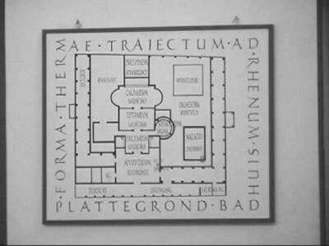Het baden is erg populair in de Romeinse tijd. Het badhuis is te vergelijken met onze sauna. Je gaat afwisselend in een warm en een koud bad. De Romeinen gingen niet alleen naar het badhuis om schoon te worden maar ook om andere mensen te ontmoeten. Achter in het badhuis, achter de muur, is de stookruimte. Hier werd het water verwarmd voor het grote binnenbad. Nog belangrijker was het verwarmen van lucht. Deze warme lucht stroomde door de muren en onder de vloeren van het badhuis. De Romeinen waren de uitvinders van de vloerverwarming. De warmste vertrekken lagen achter in het badhuis. De koude vertrekken voorin.

**4. Waarom was het badhuis zo opgebouwd?**

1. Anders was de kans dat de baden zouden overstromen erg groot.
2. Zo kon de rook van het stoken aan de achterkant makkelijker naar buiten.
3. De lucht en het water stroomden van achter naar voren in het badhuis en koelden steeds meer af.

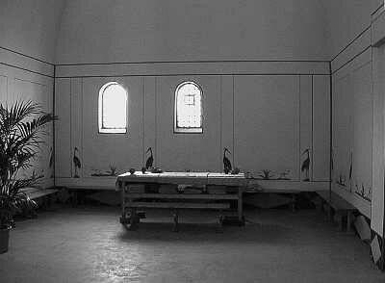In het badhuis is ook een ruimte waarin geen baden zijn maar wel twee tafels. Deze tafels werden gebruikt voor de Romeinse massage. Bij zo’n massage werd je helemaal schoongemaakt. Ook werd je van binnen gereinigd en werden de boze geesten verdreven.

**5. De Romeinen gebruikten geen zeep. Waarmee maakten ze zich dan schoon? a.** Alleen met water

1. Met olie en zand
2. Met stro

**6. Tijdens de massage werd je ook van binnen schoon gemaakt; waarmee gebeurde dit? a.** Met de kruiden die in de olie zaten

1. Door hard te slaan sloegen ze de boze geesten naar buiten
2. Met water, alles werd goed doorgespoten

Buiten is een plaats waar de Romeinse mannen konden sporten, bijvoorbeeld discuswerpen, speerwerpen, hardlopen of verspringen. In de zuilengalerij vind je de latrina, het toilet.

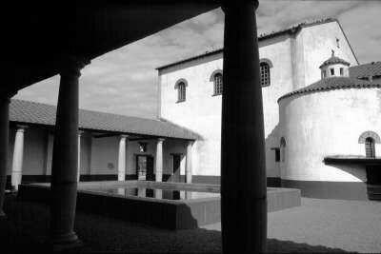**7. In de houten banken zit een gat aan de voorkant. Waar diende dit voor? (Tip: gebruik de plaat die aan de muur hangt)**

1. Zo konden de slavinnen de toiletten makkelijker schoonmaken
2. Men kon een stok met een spons door het gat heen steken en zo zichzelf na de behoefte schoonmaken
3. Jongetjes konden zo makkelijker urineren

Naast deze binnenplaats is er het strijdperk waar de gladiatoren vechten. De Romeinen waren verzot op deze gevechten. De voorstellingen waren vaak gratis en werden aangeboden door rijke burgers of bestuurders van de stad. Het gevecht eindigde meestal met de dood van een van beide gladiatoren.

**8. Het strijdperk heet arena, wat betekent het woord arena? a.** Speelplaats

1. Plaats met zand
2. Martelplaats

**Route: Als je het badhuis via de hoofdingang verlaat zie je links voor je de tempel liggen.**

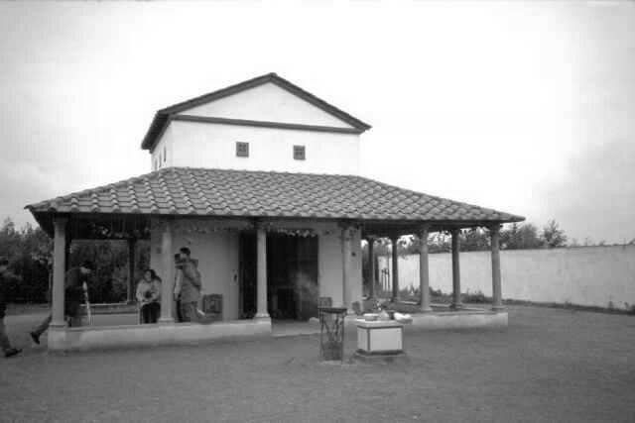De tempel is geen gebouw maar een ommuurd complex. “Templum” betekent “gewijde plaats”. Door de poort kom je op het voorhof. In het midden staat een zuil die gewijd is aan de oppergod Juppiter. De tempel is in zijn geheel gewijd aan een “Nederlandse” moedergodin. Deze godin werd al vereerd door de plaatselijke bevolking en zij is door

de Romeinen in hun godsdienst opgenomen.

Er werden en worden nog steeds offers aan haar gebracht zoals de votiefstenen bij de ingang van het tempelgebouwtje. Deze cella is de “kamer van de godin”. Rondom deze kamer loopt een zuilengalerij, de porticus. Dit tempelcomplex is typerend voor de Gallo- Romeinse bouwstijl.

**9. Welke godin zetelt in de cella?**

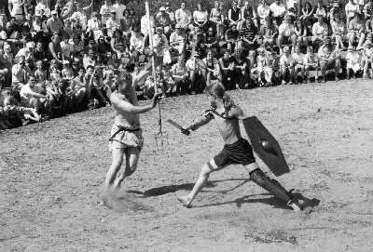**(**Tip: je vindt haar naam achter het woord deae (aan de godin)). **a.** Nehalenia

1. Artemis
2. Venus

**10. Waaraan kun je zien dat deze godin van oorsprong geen Romeinse godin is?**

1. De Romeinen maakten geen beelden van hun goden
2. De Romeinen hadden alleen goden, geen godinnen
3. Ze ziet er niet Romeins uit maar Germaans, haar kleding en houding zijn anders

Kijk eens naar de godin. In haar schoot ligt een mandje met appels. Aan de zijkanten van haar troon en tussen de offers liggen nog meer dingen, die je iets over haar vertellen.

**11. Wat is de hoofdfunctie van de godin?**

1. Godin van de dood
2. Godin van de wijsheid
3. Godin van de vruchtbaarheid

De Romeinen hadden heel veel goden. Iedere god had zijn eigen taken en bezigheden. Elke god had ook zijn of haar eigen attributen waaraan ze herkenbaar waren.

**12. Hieronder staan een paar belangrijke goden van de Romeinen. Combineer ze d.m.v. lijntjes met hun juiste attributen** (Tip: Door de hele Romeinse tijd verspreid staan beelden en zijn er plaatjes geschilderd waarop je de antwoorden kunt vinden, o.a. in het badhuis en in het triclinium)

* **Iuppiter (oppergod) - pauw**
* **Iuno (godin van het huwelijk) - wapenrusting, uil**
* **Neptunus (god van de zee) - duif, Amor/Cupido**
* **Venus (godin van de liefde) - bliksem/adelaar**
* **Minerva (godin van de wijsheid) - drietand**

**Route: Als je de tempel door de poort verlaat, sta je voor de pottenbakker.**

1. 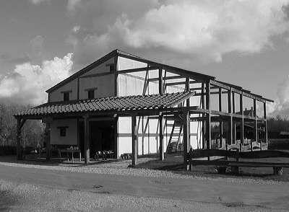In het pottenbakkershuis is een keuken te zien.

**Wat voor ruimtes zijn er nog meer op de onderverdieping van het pottenbakkershuis?**

* 1. **Keuken en kinderkamer**
  2. **Werkruimte en studeerkamer**
  3. **Eetkamer en werkruimte**

1. De Romeinen hebben veel vernieuwingen in Nederland gebracht.

**Welke twee vernieuwingen zie je in de werkruimte van de pottenbakker?**

* 1. **Potten en oven**
  2. **Schoorsteen en kookgerei**
  3. **Draaischijf en glas**

1. In de pottenbakkerij werden de potten ook verkocht. **Hoe betaalden de Romeinen?** 
   1. **Met Romeinse munten.**
   2. **Ze betaalden niet want de regering voorzag iedereen van goederen, het geld van de regering kwam van belastingen.**
   3. **De Romeinen hadden allemaal een perkamenten pinpas waarmee ze bij de bancus geld konden opnemen.**

**Route: tussen de tempel en het badhuis is het forum.**

1. 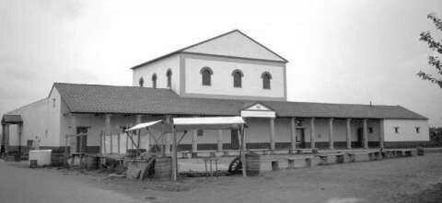Het forum is de marktplaats. Hier werden markten gehouden waar allerlei spullen verkocht werden die de inheemse bevolking niet kende.

Bijvoorbeeld olijven, fijne zijden stoffen en kippen. Maar natuurlijk ook goederen die heel gewoon waren. Op de markt werd met geld betaald, zo kostte een brood één as.

Op het podium kon het volk worden toegesproken of een slavenverkoop plaatsvinden. Op de markt werd het volk vermaakt met muziek en spelen, zoals het maskerspel.

**Langs de weg, op de hoek van het kruispunt, staat een vrouw met een kruik.**

**Waarom staat zij daar?**

1. **Veel mensen konden niet lezen en daarom gebruikten ze beelden zoals deze als straatnaambordje.**
2. **Zij was godin, de beschermster van de wegen.**
3. **Zij stond daar gewoon voor de versiering van de stad.**

1. **Waarom lag de weg van de Romeinen in een kruisvorm?** 
   1. **De Romeinen zagen het kruis als heilig symbool, ze dachten dat dit geluk bracht aan de stad.**
   2. **Zo werd vroeger een legerkamp gebouwd (steden komen vaak voort uit een legerkamp), dit was overzichtelijk.**
   3. **Zo kon het verkeer goed doorrijden, wij hebben nu ook kruispunten en dat werkt heel goed.**

1. Je kunt even rondkijken op het forum. Misschien kan je wel marcheren met een soldaat of speerwerpen. Bestudeer ook eens de uitrusting van een soldaat. Dit kun je zien bij de wapenkraam onder de porticus van het badhuis. Kun je je voorstellen dat ze met zo’n gewicht kilometers aan een stuk marcheerden? **Welke soorten wapenrustingen zie je bij de wapenkraam?** 
   1. **De lorica hamata (maliënkolder) en de lorica segmentata (die bestaat uit plaatjes)**
   2. **lorica signata (die bestaat uit hele kleine ijzeren plaatjes) en de lorica fitata (dit is een zilveren borstplaat uit een stuk)**
   3. **de lorica bonata (leren uitrusting) en de lorica concriata (stof met opgenaaide bronzen plaatjes)**

Archeon expeditietocht Middeleeuwen

|  |  |  |
| --- | --- | --- |
|  |  |  |
| Hartelijk welkom in themapark Archeon.  De naam Archeon heeft te maken met archeologie. Een archeoloog onderzoekt hoe de mensen vroeger woonden en |  | Als je het echt niet weet, vraag het dan eens aan een middeleeuwer.  Veel plezier. |

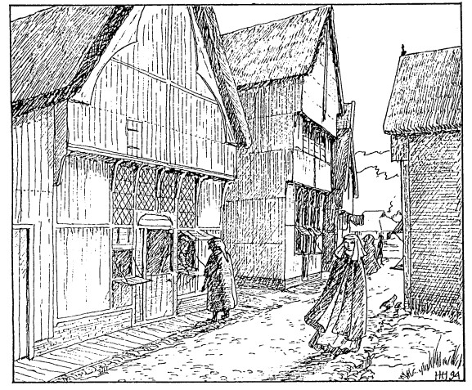leefden door letterlijk naar het verleden te graven. Met behulp van de resultaten van archeologisch onderzoek zijn in Archeon drie tijden gereconstrueerd uit het Nederlandse verleden: de prehistorie, de Romeinse tijd en de middeleeuwen. In Archeon komen deze tijden weer tot leven. In Archeon ga je op reis door de tijd!

Met deze speurroute kun je op reis door de middeleeuwen van Nederland. Als je goed om je heen kijkt en nadenkt, kun je deze vragen vast beantwoorden.

**Het begrip “Middeleeuwen”**

Middeleeuwen is een term, bedacht door mensen uit de periode die zijzelf Renaissance

(wedergeboorte) noemden. De middeleeuwen begonnen in hun ogen toen het Romeinse

Rijk ophield te bestaan en eindigden toen zijzelf de Oudheid herontdekten. De middeleeuwen werden gezien als een tussentijd. Een tussentijd van ruwweg het 400 tot 1500 na Christus.

**Route: Begin bij de schuur van Dorestad (26) en loop via de Damstrate en Heerestrate richting het klooster. (42)**

In het jaar 476 na Chr. werd het West-Romeinse rijk formeel opgeheven. Al in 406 werd de Rijngrens (die toen hier door Alphen aan de Rijn liep) definitief door Rome opgeheven. Dan beginnen hier de Middeleeuwen. Door de volksverhuizingen, uitputting van de landbouwgronden, epidemieën en vooral het koude natte weer bleven er maar weinig mensen in Holland wonen.

**1. Archeologen schatten de totale bevolking van Holland tussen 400 en 500 na**

**Chr. gemiddelde tussen de**

1. 0 – 500 mensen
2. 500 – 5000 mensen
3. 5000 – 50000 mensen

Het eerste huis in de Damstrate is het huis van de visser. De visser vangt zijn vis in de binnenwateren. Hij gebruikt hiervoor fuiken, netten met drijvers van biezen en hengels met een dobber van ganzenveer. De vis verkoopt hij op de markt of huis aan huis. De visser breit zijn netten zelf van vlastouw. Om de levensduur ervan te verlengen wordt het getaand (taan gekookt uit eikenschors). Op het erf van zijn huis spoelt en repareert (boet) de visser de netten. In het repareren van de netten en in het onderhoud en de reparatie van fuiken, hengels, boot gaat veel tijd zitten.

**2. Een koelkast was in de middeleeuwen nog niet uit gevonden. De vis kon op verschillende manieren bewaard worden: gerookt, gedroogd of gezouten. Welke manier werd het meest in Holland gedaan?**

1. Gerookt
2. Gedroogd
3. Gezouten

De hout- en beenbewerker maakt van hout en slachtafval zoals been, hoorn en gewei zowel praktische zaken als speelgoed. Van hout vervaardigt bij onder andere stelen voor bijlen, bezems en andere gereedschappen en verder lepels en spatels. Been gebruikt hij voor het maken van kammetjes, priemen, rozenkransen, schaakstukken en dobbelstenen. De hout- en beenbewerker heeft twee draaibanken, één voor het maken van kralen en één voor het maken van grotere artikelen. Voor het boren van kleine gaatjes gebruikt hij een zogenaamde pompboor. De dobbelstenen waren in de 14de eeuw vaak klein.

**3. Waarom waren de 14de eeuwse dobbelstenen vaak klein?**

1. Dobbelen was verboden, als er controle was kon men de dobbelsteen snel inslikken.
2. Bot waarvan de dobbelstenen waren gemaakt was heel duur, kleine dobbelstenen waren goedkoper.
3. Middeleeuwers waren kleiner dan wij nu daarom hadden ze kleinere dobbelstenen.

De stadswacht had verschillende taken. Hij controleerde bij de stadspoort de vreemdelingen die de stad in wilden, maar ook de bewoners van de stad of zij zich wel aan de regels hielden. Er waren veel regels die te maken hadden met de brandveiligheid. Zoals na zonsondergang mag er geen open vuur meer zijn.

**4. Als de stadswacht langs kwam zorgde men dat er twee emmers water bij het vuur stonden. Waarom?**

1. De stadswacht kwam te paard, uit de emmers water kon het paard drinken.
2. De middeleeuwers dronken graag thee, door de emmers bij het vuur te zetten had men al warm water voor de thee.
3. Uit veiligheid moesten bij een brandende vuurplaats altijd twee emmers water staan. Er waren strenge straffen voor degene die dat niet deed.

**5. De smid maakte alles wat de mensen van ijzer nodig hadden. Kijk maar goed rond in de stad.** **Wat maakte de smid niet?**

1. Messen
2. Spijkers
3. Zwaarden
4. Vuurslagen

Het eerste huis aan de rechterkant van de Heerestrate is dat van de pottenkoper, een steenrijke koopman die steengoed invoert en verkoopt. Steengoed is hard gebakken aardewerk dat in Duitsland gemaakt werd.

**6. Hoe kun je zien dat de pottenverkoper steenrijk is?**

1. Hij wast zich nooit.
2. Aan het stenen huis met twee secreten binnen in het huis, stenen waren namelijk duur.
3. Het huis heeft twee open haarden waardoor het binnen altijd naar rook stonk.

Het Duitse aardewerk noemde men ‘steengoed’ . Steengoed was veel beter dan het Nederlandse aardewerk, het was harder en goed waterdicht.

**7. Waarom werd er in Nederland in de 14de eeuw geen steengoed gemaakt?**

1. In Nederland had men nog geen geschikte ovens om steengoed te maken.
2. De klei die in Nederland in de grond zit is niet geschikt voor steengoed. In Duitsland is de klei miljoenen jaren ouder dan de Nederlandse klei.
3. De pottenbakkers mochten geen steengoed maken van de gilden. Nederlands aardewerk gaat eerder stuk en daarom hebben de pottenbakkers meer werk.

Het hoofdvoedsel in de 14de eeuw was brood en bier met ’s middags een sudderpot (een soort maaltijdsoep). De middeleeuwer at toen hier geen aardappels.

**8. Waarom at de middeleeuwer geen aardappels?**

1. Ze vonden aardappels vies en alleen geschikt als varkensvoer.
2. Ze kenden nog geen goede manier om aardappels klaar te maken. Koken en frituren zijn pas na de middeleeuwen uitgevonden.
3. Ze kenden nog geen aardappels, want die komen uit Amerika en dat was nog niet ontdekt door Columbus (in 1492).

Achter het huis van de bakker staat een oven. De oven wordt gestookt met mutsaards.

**9. Mutsaard is het midden-Nederlandse woord voor:**

1. Turfbrok
2. Takkenbos
3. Steenkool

**10. De schoenmaker naait de schoenen met de hand. De gaten prikt hij met een priem en hij naait met vlasdraad . Als naald gebruikt hij wel eens een varkenshaar. Klopt dat?**

1. Waar
2. Niet waar

De barbierchirurgijn is een belangrijk persoon in de stad. Hij is zowel kapper, baardscheerder als heelmeester. Aderlatingen en wondbehandelingen worden door hem verricht. Ook functioneert hij als tandarts.

**11. Als je bij de barbierchirurgijn naar binnen kijkt zie je op de tafel net zo’n pompboor liggen als bij de hout en beenbewerker. Waarvoor heeft hij deze?**

1. De barbierchirurgijn heeft niet veel werk en klust er wat bij
2. Om gaten te boren in de kiezen van de patiënten
3. Om gaten te boren in de schedels van patiënten

De bewoners van het klooster zijn volgelingen van St. Franciscus van Assisi. Ze worden minderbroeders genoemd. Ze hebben om hun pij een touw met knopen er in als riem.

**12. Waarom zitten er knopen in het touw?**

1. De knopen zijn er per ongeluk in gekomen, omdat ze zo min mogelijk mogen doen (minderbroeders) halen ze de knopen er niet uit.
2. De broeders hebben geen wapens, met het touw kunnen ze zich goed verdedigen, een klap met een touw met knopen komt veel harder aan.
3. Om een broeder te worden moeten ze geloftes afleggen. Zoals de geloftes van kuisheid, gehoorzaamheid en armoede. Om niet te vergeten dat je de gelofte hebt afgelegd doen ze een knoop in het touw. Net als nu sommige mensen een knoop in de zakdoek leggen om niets te vergeten.

Als men een boek wilde hebben in de middeleeuwen, moest het boek worden overgeschreven. Dat deden vaak de monniken. Er was eens een monnik die een boek over de geneeskunst overschreef. Het ging over een builtje of verdikking op de huid in het Latijn stond er *akmè*. Hij maakte een schrijffout en zo ontstond de naam *acne* (voor jeugdpuistjes).

**13. Is dat waar?**

1. Waar
2. Niet waar

Geschreven werd er met een ganzenveer op perkament.

**14. Wat is perkament?**

1. Speciaal bewerkte huid van lammetjes
2. Gewoon een soort papier
3. Geperste boombast vezels